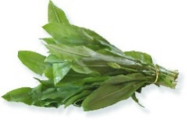

Bärlauch-Quark

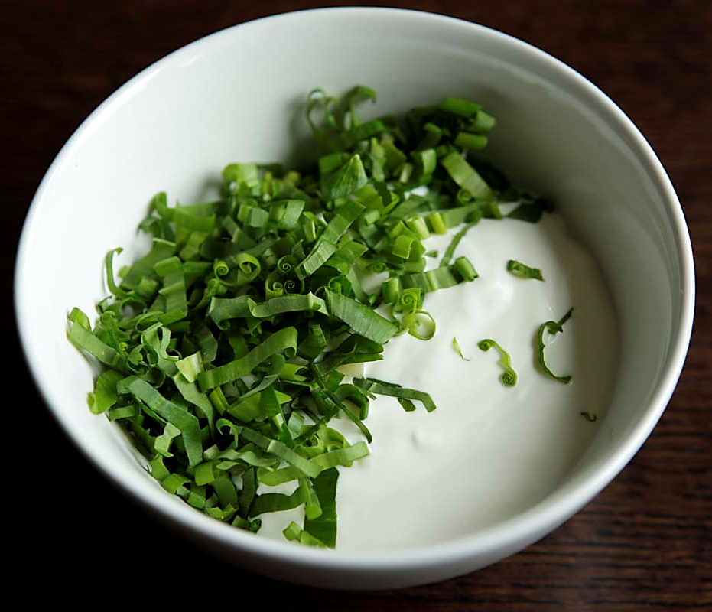
Zutaten für 2 Personen
250 g | Halbfettquark  Bärlauch frisch  Salz, Pfeffer

Zubereitung
1 | Quark in eine Schüssel geben
2 | Bärlauch waschen und in feine Streifen schneiden. Zum Quark geben und gut mischen.
3 | Mit Salz und Pfeffer würzen. Bärlauch muss ein bisschen ziehen und gibt dem Quark nach und nach den Geschmack ab.
4 | Passt zu rohem Gemüse, zu Kartoffeln als Dip oder zu Fleisch- oder Fischgerichten

